Lo straordinario video che vi mostrerà Aruba con gli occhi di un uccello
In occasione dell’Earth Day, Aruba e il Boardwalk Boutique Hotel celebrano la terra e vi portano in volo sul paesaggio tropicale dell’isola con gli occhi di un troupial, un uccello endemico

Aruba / Aprile 2021 – Aruba, insieme a uno degli hotel più sostenibili dell’isola, celebra la flora e la fauna locale in occasione dell’Earth Day 2021 grazie a uno straordinario video che con un drone FPV porta lo spettatore a volare sopra la lussureggiante ex piantagione di cocco del Boardwalk Boutique Hotel di Aruba. Nel video, il rigoglioso giardino del Boutique Hotel viene visto tramite la prospettiva dall’alto di un troupial, uno degli uccellini canterini più caratteristici e colorati di Aruba.

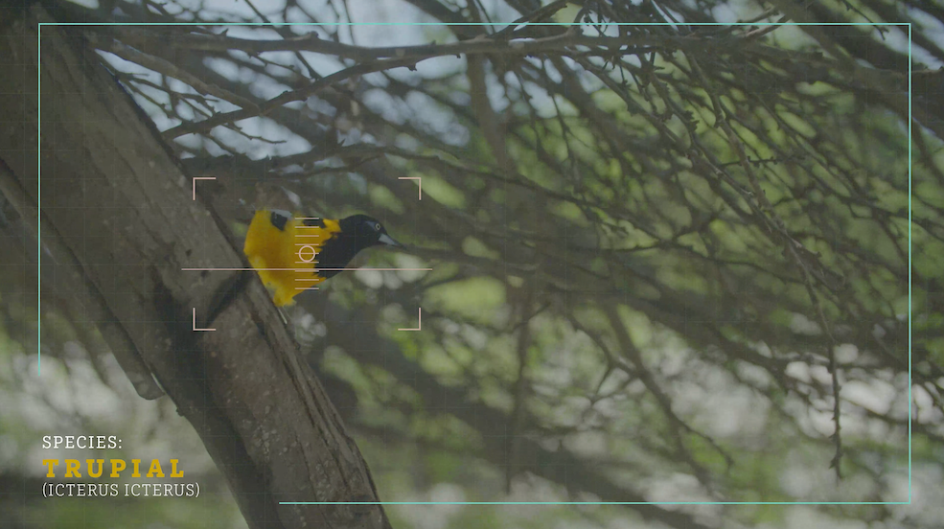
Preparatevi, la sensazione sarà proprio quella di volare.

Il giardino del Boardwalk, meraviglioso e colorato Boutique Hotel dal fascino caraibico, è una delle oasi meglio conservate di Aruba e permette di esplorare e conoscere diverse varietà di piante endemiche e non. Planando in volo su questo terreno, gli spettatori potranno ammirare alberi locali, piante uniche, 30 tipi diversi di palme e alberi da frutto tropicali, tra cui mango, banane e noci di cocco. Come parte della recente espansione dell'hotel, il Boardwalk ha piantato in totale 2.300 nuove piante e alberi, aggiungendoli a quelli già presenti all’interno della storica piantagione di cocco. Nel 2021, il Boardwalk Boutique Hotel Aruba ha ricevuto il certificato TravelLife per il suo impegno green, che include la realizzazione di casitas eco-friendly alimentate da energia solare e con illuminazione a LED al 100%, rubinetti a risparmio idrico e un sistema di gestione quasi privo di plastica e di carta.

Aruba stessa nel corso degli ultimi anni si è contraddistinta per un’attenzione sempre maggiore verso il nostro pianeta, diventando uno dei leader nell’ambito delle iniziative ambientali nella regione caraibica. Il Governo di Aruba è attivo da anni nella promozione dell’utilizzo di energie rinnovabili e nell’incentivazione dell’eco-turismo: le buste di plastica monouso sono state vietate nel 2017 e, a novembre 2019, l’entrata in vigore di una legge ha proibito l’utilizzo di qualsiasi oggetto di plastica monouso per il consumo di cibi e bevande. Inoltre, il governo di Aruba ha bandito le creme solari contenenti oxybenzone, note per il danneggiamento della barriera corallina, divieto che entrerà in vigore alla fine del 2020. E così che, grazie all’impegno di resort privati e del Governo, ad Aruba, pubblico e privato lavorano insieme per uno stile di vita ed un turismo sempre più sostenibili, non solo durante l’Earth Day ma tutto l’anno.

Scarica il video del Boardwalk qui - Scarica le immagini qui
Per scaricare ulteriori immagini dell’Isola di Aruba clicca qui (credits: Aruba Tourism Authority)

L’Isola di Aruba, perla dei Caraibi del Sud, è situata fuori dalla rotta degli uragani e gode di una temperatura media di 28 gradi tutto l’anno. Circondata dal mare turchese e costantemente baciata dal sole, Aruba ospita ampie spiagge di sabbia bianca e panorami mozzafiato. Le numerose attività praticabili sull’Isola, la sicurezza di cui gode, le sue meraviglie naturali e l’alta qualità dell’offerta turistica la rendono una destinazione perfetta per i viaggi di nozze e non solo. Grazie al suo clima ideale e al sorriso della sua gente, Aruba è considerata la One Happy Island dei Caraibi: venite voi stessi a scoprire perché. www.aruba.com

Link utili:
Requisiti d’ingresso per i viaggiatori
La guida del visitatore per un viaggio all’insegna della sicurezza ad Aruba
Il nuovo Health & Happiness Code
8 motivi per cui la One Happy Island è la tua meta ideale per una vacanza sicura e rigenerante

Per maggiori informazioni su Aruba:
Global Tourist - Ufficio del Turismo di ARUBA in Italia
Tel: 011 – 4546557 - Email: aruba@globaltourist.it / globaltourist@globaltourist.it

